Problèmes calc

Trois noms interdit (Idem sur MSO)
r
c
rc

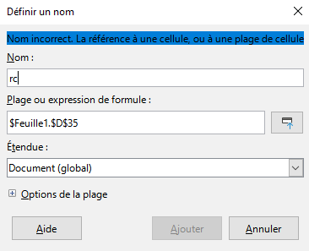

Nombre de colonnes dans EXEL =XFD = 16384
et dans Calc = AMJ 1024 (V7)

Nombre de lignes 1 048 576 (idem sur MSO)

LA PREMIÈRE FOIS

L’auto-filtre : nommer les zones

7.1
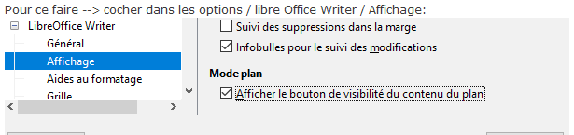
7.2
